Laboratórna práca č. 1

Téma: S-prvky

Vypracoval(a):

Dátum:

Úlohy:
- Príprava vodíka reakciou kyseliny s kovom
- Horenie sodíka a príprava hydroxidu sodného
- Plameňové skúšky
- Horenie horčíka a príprava hydroxidu horečnatého, lítium ako katalyzátor

Pomôcky:

Chemikálie:

Pracovný postup:
- Príprava vodíka reakciou kyseliny s kovom
  - Zostavíme aparatúru podľa nákresu
  - Do banky dáme zinok a do oddeľovacieho lievika kyselinu chlorovodíkovú
  - Prítomnosť vodíka dokážeme tlejúcou trieskou

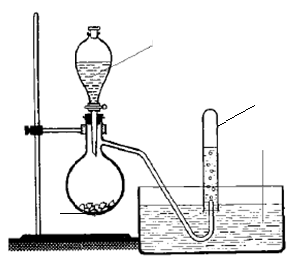

- Horenie sodíka a príprava hydroxidu sodného
  - Do vaničky s vodou nakvapkáme pár kvapiek fenolftaleínu
  - Pomocou chemických klieští vyberieme sodík spod petroleja a na kryštalizačnej miske pomocou noža odrežeme malý kúsok sodíka a vhodíme do vaničky s vodou (pracujeme opatrne a dodržujeme bezpečnostné predpisy)
- Plameňové skúšky
  - Pripravíme si drôtik, ktorý namočíme do kyseliny chlorovodíkovej a v nesvietivej časti plameňa kahana dobre vyžíhame.
  - Postupne naberáme na drôtik pripravené neznáme chemikálie a drôtik vložíme do nesvietivej časti kahana (nesmieme zabudnúť zakaždým drôtik vyžíhať)
- Vlastnosti lítia a horčíka
  - Kocku cukru v chemických kliešťach vložíme do nesvietivého plameňa kahana
  - Kocku cukru posypeme popolom z cigariet (obsahuje lítium) a opäť vložíme do plameňa kahana
  - Zapálime kúsok horčíkovej pásky v plameni kahana a vhodíme ho do banky s horúcou vodou, do ktorej sme nakvapkali pár kvapkiek fenolftaleínu

Pozorovanie:
- Príprava vodíka reakciou kyseliny s kovom
...

Chemická rovnica:
- Horenie sodíka a príprava hydroxidu sodného
....

Chemická rovnica:
- Plameňové skúšky
Vzorka č. | 1 | 2 | 3 | 4
Katión
Farba plameňa

- Vlastnosti lítia a horčíka
....
Chemická reakcia horčíka s vodou:

Záver:

Bezpečnostné upozornenie pre prácu s chemickými látkami
Na | 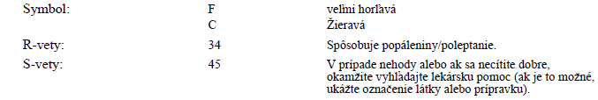
Mg | 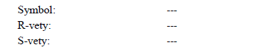
Zn | 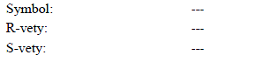
HCl | 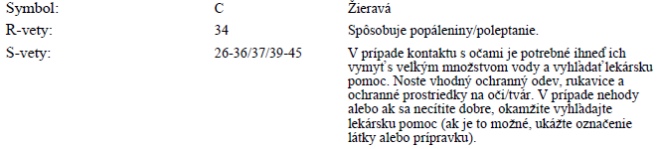
Fenolftaleín

